Снижение уровня задымления путей эвакуации при пожаре в многоэтажных зданиях общественного назначения путем применения ультразвуковой коагуляции

Е.И. Костромина, И.А. Занина
Институт сферы обслуживания и предпринимательства (филиал) ДГТУ в г. Шахты

Аннотация: Проанализированы причины гибели людей при пожаре, а так же воздействие токсичных продуктов горения на организм человека. Выяснено, что основной проблемой беспрепятственной эвакуации людей из здания является блокирование путей эвакуации дымом. Рассмотрены способы борьбы с дымом при пожаре и определены их достоинства и недостатки. Одним из способов, позволяющих решить поставленную задачу, является ультразвуковая коагуляция аэрозолей с последующим их осаждением. Эффективная коагуляция дыма в условиях пожара может обеспечиваться пьезоэлектрической ультразвуковой колебательной системой.
Ключевые слова: пожар, пожарная безопасность, многоэтажное здание общественного назначения, токсичные продукты горения, дымоудаление, осаждение дыма, ультразвуковые колебания высокой интенсивности, ультразвуковое излучение, акустический излучатель, пьезоэлектрическая ультразвуковая колебательная система.

Общественные многоэтажные здания являются уникальными зданиями с массовым пребыванием людей, объединяющие помещения различных классов функциональной пожарной опасности с разнородной пожарной нагрузкой (Ф2.1 (кинотеатры, концертные залы), Ф2.2 (выставки, музеи), Ф3.1 (здания организаций торговли), Ф3.2 (здания организаций общественного питания), Ф3.5 (помещения для посетителей организаций коммунального и бытового обслуживания), Ф3.6 (физкультурно-оздоровительные комплексы и спортивные тренировочные учреждения с помещениями без трибун для зрителей, бытовые помещения), Ф4.3 (органы управления учреждений, офисы) и др.), со сложными горизонтальными и вертикальными путями эвакуации и наличием практически всех систем пожарной безопасности.
В современных строительных нормативно-технических документах в рамках действующего противопожарного нормирования уделяется большое внимание безопасной эвакуации людей при возникновении пожара в различных зданиях и сооружениях. В соответствии с требованиями Федерального закона ФЗ №123. «Технический регламент о требованиях пожарной безопасности» любое здание должно иметь такие объемно-планировочные решения, чтобы все люди, находящиеся в здании, могли в случае пожара беспрепятственно выйти в безопасную зону до момента достижения опасными факторами пожара их критических значений.
С учетом специфики высотных зданий общественного назначения, основными факторами, определяющими их пожарную опасность, являются:
- пребывание в высотных зданиях большого количества людей;
- задымление путей эвакуации верхних этажей;
- сложность и трудоёмкость подачи средств тушения в верхние этажи здания;
- высокая плотность размещения горючей нагрузки на единицу площади застройки;
- высокая скорость распространения пожара и его опасных факторов (ОФП) в вертикальном направлении;
- большая протяженность путей эвакуации, в том числе вертикальных;
- малое количество времени для проведения эвакуации.
Основные причины трагических последствий при пожарах в многоэтажных общественных зданиях – блокирование путей эвакуации продуктами горения. Для многоэтажных зданий характерно быстрое развитие пожара по вертикали. Наиболее интенсивно происходит задымление верхних этажей, где разведка пожара, спасение людей и подача средств тушения весьма затруднены. Скорость распространения токсичных газов достигает нескольких десятков метров в минуту. За несколько минут здание оказывается полностью задымлено [1, 11].
Наиболее неблагоприятная ситуация складывается при пожаре, возникающем на нижних этажах здания, в таком случае люди, находящиеся на 1–5 этажах сразу подвергаются воздействию критических значений газообразных токсичных продуктов горения. При пожаре на вышележащих этажах люди, находящиеся на этажах выше этажа пожара, не имеют возможности своевременно эвакуироваться, а люди, находящиеся на нижележащих этажах имеют такую возможность. Наименее опасной является ситуация, при которой пожар возникает на последнем этаже здания. В таком случае опасности подвергаются только люди, находящиеся на последнем этаже здания [2, 12].
Из анализа факторов, определяющих пожарную опасность многоэтажных зданий общественного назначения, выяснено, что пожароопасность для людей, находящихся в этих зданиях, усиливается тем, что сильно затрудняется эвакуация в связи с образованием людских потоков с максимальной плотностью и пути эвакуации блокируются токсичными продуктами горения, поэтому обеспечение безопасной эффективной эвакуации людей из здания является важным вопросом.
Сведения, представленные в диаграмме на рис. 1, позволяют сделать вывод о том, что в основном при пожаре люди гибнут не от пламени или обрушившихся конструкций, а от отравления токсичными продуктами горения и воздействия высокой температуры [3].
При анализе характера токсического эффекта продуктов горения на человека выяснено, что взаимодействие оксида углерода (СО), диоксида азота (NО₂), хлороводорода (НСl) и аэрозоля (сажи) оказывает сложное комплексное воздействие. Ведущая роль в формировании токсического эффекта принадлежит СO. При низких уровнях содержания СО, проявляются показатели, характеризующиеся интоксикацией хлороводорода. Влияние аэрозольного компонента проявляется следующим образом: при размере частиц сажи с размером 2-5 мкм обнаружился общий усиливающий, а свыше 5 мкм – ослабляющий эффект [4].
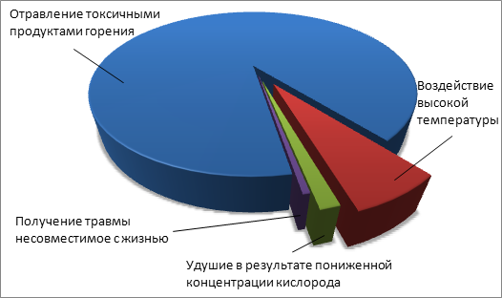
Рис. 1 – Распределение количества погибших при пожарах людей в 2016 г. по основным причинам их гибели
Также из-за высокой оптической плотности дыма снижается дальность видимости, при которой затруднена эвакуация людей из здания. Поэтому, совершенствование различных способов борьбы с дымом, является важным направлением в области обеспечения пожарной безопасности.
Способы борьбы с дымом можно разделить на две основные группы: дымоудаление и осаждение дыма. Система дымоудаления, представленная на рис. 2, создает интенсивный газообмен, в результате чего происходит удаление дыма и поступление свежего воздуха. Принцип работы заключается в создании разности давления воздуха между окружающей средой и помещением, где находится очаг возгорания. Преимущества дымоудаления состоят в простоте реализации, а также возможности аэрации больших объемов помещений, при этом происходит снижение воздействия опасных факторов пожара для обеспечения безопасной эвакуации.
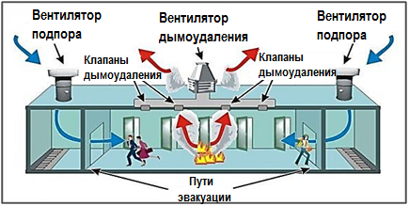
Рис. 2 – Система дымоудаления в помещении
Но дымоудаление опасно тем, что за счет притока свежего воздуха происходит интенсивное распространение пламени, с последующими негативными последствиями (увеличение ущерба, площади, времени локализации и ликвидации пожара, необходимость привлечения больших сил и средств для тушения пожара) [5].
Поэтому альтернативными способами борьбы с дымом являются способы, основанные на выведении аэрозольных частиц из взвешенного состояния, то есть осаждении. Но, так как размеры частиц дыма лежат в широком диапазоне от 0,001 – 10 мкм, то реализовать осаждение аэрозоля в короткий срок становится сложной задачей.
В настоящее время существует не много способов, эффективно улавливающих дым, а пригодных для применения в процессе тушения пожара еще меньше. Например, мокрый метод отчистки отходящих газов в атмосферу от аэрозолей позволяет осуществить улавливание аэрозоля размером от 0,3 мкм. Мокрый метод очистки обычно осуществляется при использовании таких технических средств, как скрубберы [6], но использовать этот метод в условиях пожара не возможно из-за крупногабаритных размеров и стационарности установок.
Одним из способов, позволяющих решить поставленную задачу, является ультразвуковая коагуляция аэрозолей с последующим их осаждением, при которой частота акустических волн лежит в диапазоне выше предела слышимости человека и, следовательно, не оказывает вредного воздействия на его организм. В настоящее время ультразвуковая коагуляция активно внедряется в промышленности для очистки отходящих газов в атмосферу.
Процесс ультразвуковой коагуляции заключается в сближении и укрупнении взвешенных мелких частиц под действием акустических колебаний, путем вовлечения их в колебательное движение, в результате чего уменьшается дисперсность и число частиц дисперсной системы. Далее укрупненные частицы подвергаются воздействию гравитационных сил и оседают. Для пояснения кинетики процесса коагуляции на рис. 3 изображены последовательно снятые фотографии, характеризующие последовательность процесса коагуляции в ультразвуковом поле [7].
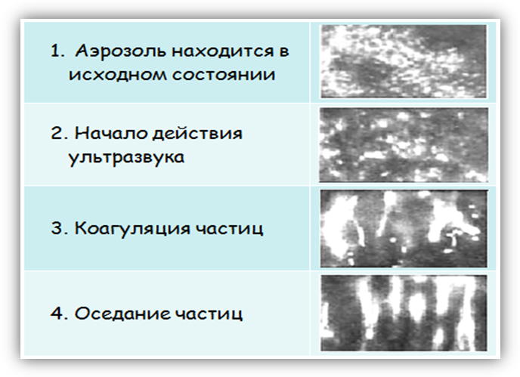
Рис. 3 – Коагуляция дыма под действием ультразвука
Эффективность коагуляции определяется:
- интенсивностью колебаний;
- временем экспозиции;
- частотой колебаний;
- исходной концентрацией аэрозолей.
При больших интенсивностях звука возможно за короткое время добиться той же степени коагуляции, как при малых интенсивностях за длительное время. Коагуляция частиц начинается при интенсивности звука 0,01-0,15 Вт/см². При интенсивности звука, близкой к 1 Вт/см², время коагуляции частиц дыма составляет от 4 с.
На рис. 4 представлен график влияния частоты ультразвуковых колебаний на долю частиц разного радиуса, подвергающихся колебаниям.
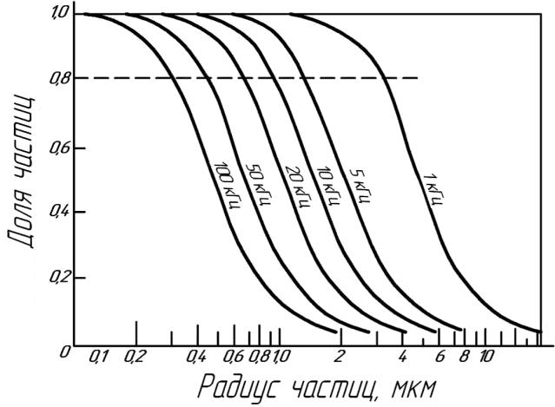
Рис. 4 – Влияние частоты звуковой волны на долю частиц разного радиуса, подвергающихся колебаниям
С увеличением частоты ультразвукового излучения коагулируются частицы меньшего размера, характерные для дыма. При доле частиц более 0,8 коагуляция практически не происходит.
Еще одним параметром, влияющим на ультразвуковую коагуляцию, является концентрация частиц в воздухе помещения. При малой концентрации частиц в воздухе ультразвуковая коагуляция малоэффективна, так как вследствие большого расстояния между частицами мала вероятность их сближения. При слишком малых концентрациях необходимо вводить дополнительный аэрозоль для затравки. Для дымов реальных пожаров можно увеличить эффективность коагуляции ультразвуком, вводя мелкодисперсный водный туман, который может создаваться автоматическими установками пожаротушения тонкораспыленной водой [8].
В настоящее время известен ряд источников акустических колебаний, предназначенных для коагуляции аэрозолей в газовых средах. Типы излучателей представлены на рис. 5.
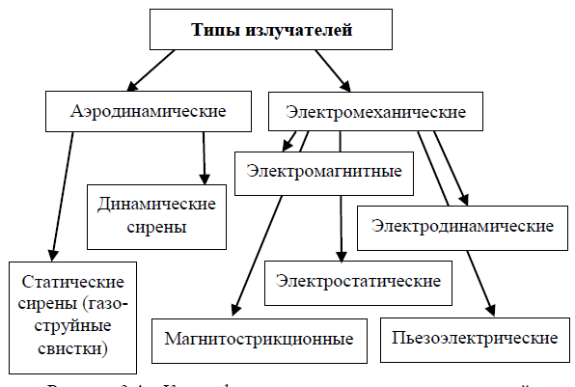
Рис. 5 – Классификация ультразвуковых излучателей
Аэродинамические излучатели преобразуют кинетическую энергию потока газа в энергию ультразвуковых колебаний. Такие излучатели имеют небольшие размеры и несложны в изготовлении. Но аэродинамические излучатели имеют следующие недостатки:
- необходимость подвода большого количества сжатого воздуха, что возможно осуществить только с помощью компрессора;
- низкий коэффициент полезного действия (не более 20%);
- частая замена из-за быстрого износа механизмов.
Вышеописанные недостатки ограничивают применение динамических сирен для ультразвуковых колебаний высокой интенсивности.
Альтернативой аэродинамическому методу создания ультразвуковых колебаний в воздухе является использование электроакустических преобразователей – устройств, трансформирующих электрическую энергию в энергию упругих колебаний твёрдого тела, которая в дальнейшем преобразуется в энергию акустического воздействия.
Однако использование в ультразвуковой технике электромагнитных, электродинамических и электростатических излучателей затруднительно в силу значительного падения интенсивности акустического воздействия с повышением частоты ультразвуковой волны. Поэтому наиболее эффективными излучателями ультразвука для коагуляции частиц являются пьезоэлектрические преобразователи.
Принцип действия пьезоэлектрической ультразвуковой колебательной системы (УЗКС), изображенной на рис. 6, заключается в преобразовании энергии продольных колебаний пьезоэлектрического преобразователя в изгибные колебания титановых пластин или дисков [9].
Поверхность диска 6 является источником ультразвуковых колебаний. Изгибные колебания диска возбуждаются продольными колебаниями, создаваемыми пьезоэлектрическими элементами 2. Акустическая связь внутри УЗКС обеспечивается за счет того, что пьезоэлектрические элементы зажаты между преобразователями 4 и задней частотно понижающей накладкой 1 с силой, многократно превышающей величину силы, создаваемой пьезоэлектрическими элементами [10].
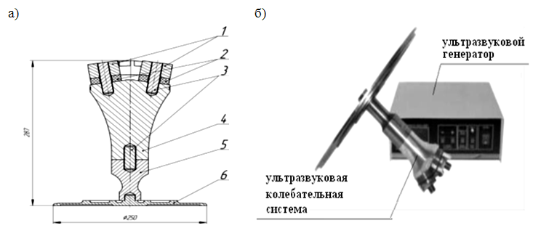
Рис. 6 – Пьезоэлектрическая ультразвуковая колебательная система:
а) Схематичный вид УЗКС:
1 – задние отражающие накладки, 2 – пьезоэлектрические элементы,
3 – стягивающие шпильки, 4 – преобразователь, 5 – концентратор,
6 – дисковый излучатель;
б) Ультразвуковое оборудование для осаждения аэрозолей
Излучатель дискового типа имеет следующие преимущества:
- высокий коэффициент полезного действия;
- малые энергетические затраты;
- возможность генерировать ультразвуковые колебания большой мощности;
- использование в широком диапазоне частот.
Таким образом, предлагаемый способ осаждения дыма, путем установки пьезоэлектрических преобразователей на путях эвакуации здания, обеспечит эффективную эвакуацию людей при пожаре, путем улучшения видимости и снижения токсического воздействия продуктов горения на организм.
Литература
- Костромина Е.И., Занина И.А. Анализ пожароопасности зданий с учетом их этажности // Устойчивое развитие территории: проблемы и перспективы обеспечения. Сборник статей III Международной научно-практической конференции. Пенза: Автономная некоммерческая научно-образовательная организация «Приволжский Дом знаний», 2015. С. 138-143.
- Колодяжный С.А. Прогнозирование времени блокирования путей эвакуации опасными факторами пожара в многофункциональных центрах: дис. ... д-р техн. наук: 05.26.03. Воронеж, 2017. 269 с.
- Пожары и пожарная безопасность в 2015 году. Под общей редакцией А.В. Матюшина. М.: ВНИИПО, 2016. 124 с.
- Л.В. Моргун, П.В.Смирнова, В.Н. Моргун. Современный подход к пожарной безопасности стеновых материалов // Инженерный вестник Дона, 2012, №3. URL: ivdon.ru/ru/magazine/archive/n3y2012/956.
- Соковнин А.И. Возможность использования температурно-активированной воды для осаждения дыма // Материалы V международной научно-практической конференции молодых ученых и специалистов «Проблемы техносферной безопасности – 2016». М.: Академия ГПС МЧС России, 2016. С. 48-52.
- Ветошкин А. Г. Процессы и аппараты защиты окружающей среды. М.: Высшая школа, 2008. 641 с.
- Хмелев В.М., Шалунов А.В., Барсуков Р.В., Цыганок С.Н., Абраменко Д.С. Акустическая коагуляция аэрозолей // Ползуновский вестник– 2008. № 1-2. С. 66-74
- Drzymała T., Kieliszek S., Szutkowski M. An analysis of water supply system requirements to enhance fire safety in high-rise residential accommodation // Bezpieczenstwo i technika pozarnicza. Jozefow: Centrum Naukowo-Badawcze Ochrony Przeciwpozarowej im. Jozefa Tuliszkowskiego - Panstwowy Instytut Badawczy, 2016. С. 275-284.
- Костромина Е.И., Занина И.А. Применение ультразвуковой коагуляции для снижения уровня задымления путей эвакуации при пожаре // 21 century: fundamental science and technology XIV: Proceedings of the Conference. North Charleston, 14-15.11.2017, Vol 1. North Charleston, SC, USA: CreateSpace, 2017. pp. 43-47.
- Хмелев В.Н., Шалунов А.В., Шалунова К.В., Цыганок С.Н., Барсуков Р.В., Сливин А.Н. Ультразвуковая коагуляция аэрозолей. Бийск: Изд-во Алт. гос. техн. ун-та, 2010. 228 с.
- Благородова Н.В., Замятин А.А. Автоматизированная система моделирования и расчета противопожарных расстояний между зданиями // Инженерный вестник Дона, 2012, № 4 (часть 2) URL: ivdon.ru/ru/magazine/archive/n4p2y2012/1332.
- Semyroz N.H. Fire safety of high-rise construction // Міжнародний науковий журнал Інтернаука. 2016. №10-1 (20). URL: inter-nauka.com/en/issues/?author=1893.

References
1. Kostromina E.I., Zanina I.A. Ustoychivoe razvitie territorii: problemy i perspektivy obespecheniya. Sbornik statey III Mezhdunarodnoy nauchno-prakticheskoy konferentsii. Penza: Avtonomnaya nekommercheskaya nauchno-obrazovatel'naya organizatsiya «Privolzhskiy Dom znaniy», 2015. pp. 138-143.
2. Kolodyazhnyy S.A. Prognozirovanie vremeni blokirovaniya putey evakuatsii opasnymi faktorami pozhara v mnogofunktsional'nykh tsentrakh [Forecasting the time to block evacuation routes by fire hazards in multifunctional centers]: dis. ... d-r tekhn. nauk: 05.26.03. Voronezh, 2017. 269 p.
3. Pozhary i pozharnaya bezopasnost' v 2015 godu [Fire and Fire Safety in 2015]. Pod obshchey redaktsiey A.V. Matyushina. M.: VNIIPO, 2016. 124 p.
4. L.V. Morgun, P.V.Smirnova, V.N. Morgun. Inzhenernyj vestnik Dona (Rus), 2012, №3. URL: ivdon.ru/ru/magazine/archive/n3y2012/956.
5. Sokovnin A.I. Materialy V mezhdunarodnoy nauchno-prakticheskoy konferentsii molodykh uchenykh i spetsialistov «Problemy tekhnosfernoy bezopasnosti – 2016». M. : Akademiya GPS MChS Rossii, 2016. pp. 48-52.
6. Vetoshkin A. G. Protsessy i apparaty zashchity okruzhayushchey sredy [Processes and devices for environmental protection]. M.: Vysshaya shkola, 2008. 641 p.
7. Khmelev V.M., Shalunov A.V., Barsukov R.V., Tsyganok S.N., Abramenko D.S. Polzunovskiy vestnik, 2008. № 1-2. pp. 66-74
8. Drzymała T., Kieliszek S., Szutkowski M. Bezpieczenstwo i technika pozarnicza. Jozefow: Centrum Naukowo-Badawcze Ochrony Przeciwpozarowej im. Jozefa Tuliszkowskiego - Panstwowy Instytut Badawczy, 2016. pp. 275-284.
9. Kostromina E.I., Zanina I.A. 21 century: fundamental science and technology XIV: Proceedings of the Conference. North Charleston, 14-15.11.2017, Vol 1. North Charleston, SC, USA: CreateSpace, 2017. pp. 43-47.
10. Khmelev V.N., Shalunov A.V., Shalunova K.V., Tsyganok S.N., Barsukov R.V., Slivin A.N. Ul'trazvukovaya koagulyatsiya aerozoley. Biysk: Izd-vo Alt. gos. tekhn. un-ta, 2010. 228 p.
11. Blagorodova N.V., Zamyatin A.A. Inzhenernyj vestnik Dona (Rus), 2012, № 4 (chast' 2). URL: ivdon.ru/ru/magazine/archive/n4p2y2012/1332.
12. Semyroz N.H. Mіzhnarodniy naukoviy zhurnal Іnternauka. 2016. №10-1 (20). URL: inter-nauka.com/en/issues/?author=1893.

